**Rapport de projet JEE :** **Système de Gestion de Réservation de Chambres d'Hôtel**

Malek jellali

IGL4

**Introduction**

Ce rapport présente le projet de développement d'un système de gestion de réservation de chambres d'hôtel utilisant les fonctionnalités offertes par le framework Spring. L'objectif principal de ce projet est de fournir une plateforme en ligne permettant aux utilisateurs de rechercher, réserver et gérer des chambres d'hôtel de manière efficace et sécurisée.

**Fonctionnalités Implémentées**

**Authentification et Gestion des Utilisateurs**

Les utilisateurs peuvent créer un compte, se connecter et gérer leurs informations personnelles. Les administrateurs ont le privilège de gérer les comptes utilisateurs et les rôles associés.

**Authentification avec JWT**

Pour garantir la sécurité de la plateforme, nous avons utilisé JSON Web Tokens (JWT) pour l'authentification des utilisateurs. JWT est un standard ouvert (RFC 7519) qui définit une manière compacte et autonome d'échanger des informations de manière sécurisée entre deux parties.

Lorsqu'un utilisateur se connecte avec succès, un jeton JWT est généré côté serveur et renvoyé au client. Ce jeton contient des informations spécifiques à l'utilisateur ainsi qu'une signature numérique permettant de vérifier son intégrité. Le client envoie ce jeton avec chaque requête subséquente, et le serveur vérifie sa validité avant d'autoriser l'accès aux ressources protégées.

**Recherche et Réservation de Chambres**

Les utilisateurs peuvent rechercher des chambres disponibles en spécifiant divers critères. Une fois les chambres disponibles affichées, les utilisateurs peuvent sélectionner une chambre et procéder à la réservation en fournissant les informations nécessaires.

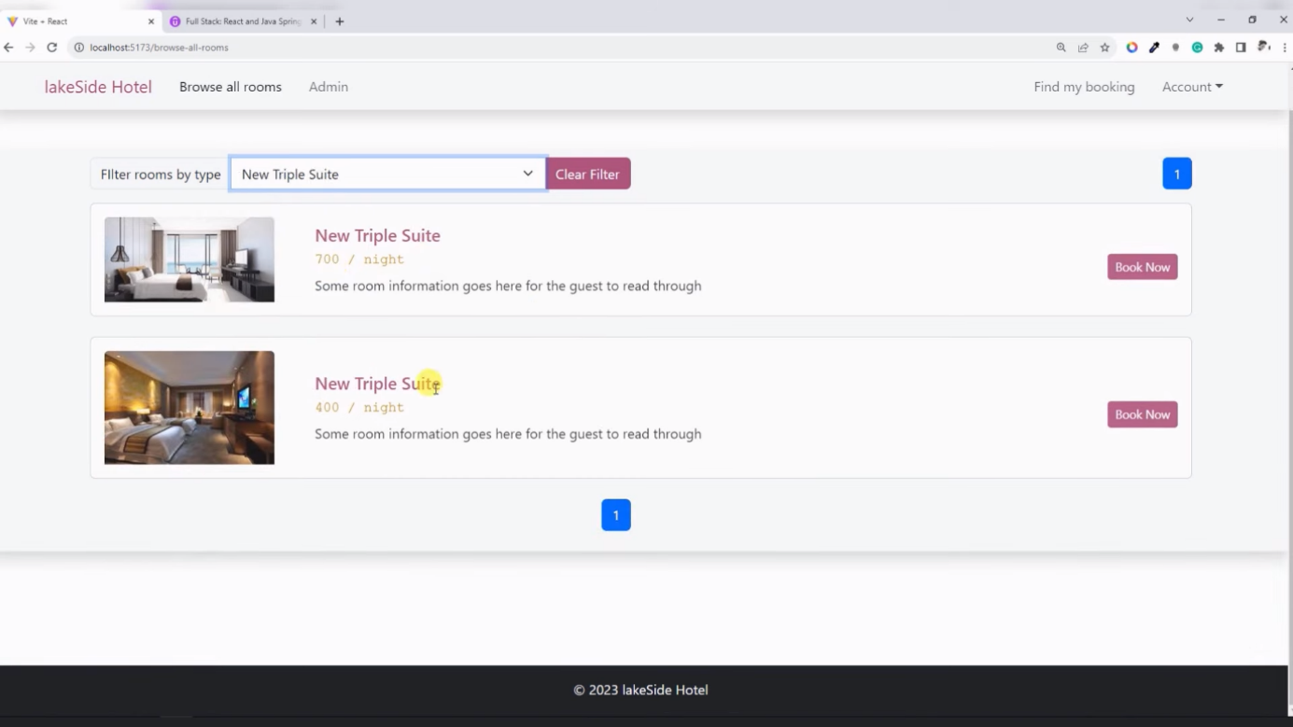

**Gestion des Réservations**

Les utilisateurs ont la possibilité de consulter l'historique de leurs réservations et de gérer les détails tels que les dates et les chambres réservées. Les administrateurs peuvent également voir toutes les réservations effectuées et gérer leur statut.

**Gestion des Chambres (pour les administrateurs)**

Les administrateurs peuvent ajouter de nouvelles chambres, modifier les détails des chambres existantes et supprimer des chambres obsolètes. Ils peuvent également gérer les disponibilités des chambres en mettant à jour les dates de disponibilité.

   - Les administrateurs peuvent gérer les comptes utilisateurs et les rôles associés

 Les administrateurs peuvent voir toutes les réservations effectuées et gérer leur statut.

**Outils Utilisés**

* Spring Boot, Spring MVC, Spring Data : Utilisés pour la configuration, le développement du backend et l'interaction avec la base de données.
* Spring Security : Intégré pour garantir la sécurité de la plateforme.
* Postman : Utilisé pour tester les API développées.
* MySQL : Utilisé comme base de données relationnelle pour stocker les informations sur les chambres, les réservations, les utilisateurs, etc.

**Capture d'écran**

**Conclusion**

Ce projet a permis de développer une plateforme complète de gestion de réservation de chambres d'hôtel, offrant une expérience utilisateur fluide et sécurisée. L'utilisation des fonctionnalités avancées de Spring Framework a permis de simplifier le développement et de garantir la robustesse de l'application. De plus, les outils tels que Postman et Swagger ont facilité le test et la documentation des API.

**Références**

* Lien vers le dépôt GitHub : https://github.com/malek-jellali/hotel-management-full-stack-app.git